附参会单位招聘信息：

宁德师范学院医学院
宁德师范学院是一所公办全日制普通本科高等学校，位于福建省东北翼新兴港口城市——宁德市，乘动车到省会福州仅半小时行程。2017年经上级有关部门批准，将闽东卫生学校并入学校组建医学院，2018年3月经教育部批准，医学院招收护理、医学检验技术、药学三个本科专业。现因学科专业建设需要，特面向全国诚聘具有博士研究生学历学位的高层次人士，热忱欢迎有识之士来我院工作！
一、需求专业
基础医学类、临床医学类、口腔医学、公共卫生与预防医学类、中医学类、中西医结合、药学类、中药学类、护理学类、医学检验类
二、优惠待遇
聘期内，博士除享受学校同级同类人员工资福利、政府津贴等待遇外，还可享受购房补助、安家费、校内生活津贴、科研资助等，详见如下：
（单位：万元，税前）
人才  类型 | 合计  （含引进待遇和科研资助） | 引进待遇
人才  类型 | 合计  （含引进待遇和科研资助） | 购房  补助 | 安家费 | 生活津贴（5年按月平均发放） | 业绩奖 | 科研  资助
第一类 | 93-133 | 40-55 | 10 | 18 | 10/15 | 35
第二类 | 80-92 | 42 | 8 | 12 | 10/15 | 15
第三类 | 54-74 | 25-35 | 5 | 9 | 10/15 | 10
人才类型依据《宁德师范学院引进高层次人才暂行规定（修订）》文件规定确定http://rsc.ndnu.edu.cn/info/1042/2219.htm

三、联系方式
联 系 人：肖老师 陈老师
联系电话：13599834568 0593-6376762 2565503
联系地址： 福建省宁德市东侨经济开发区学院路1号

北京医美讯医药信息咨询有限公司

一、公司简介：
北京医美讯医药信息咨询有限公司成立于2009年,是一家国内领先的医学整合健康传播服务提供商，专业医学策略服务主要涉及消化、心血管、疼痛、呼吸、肿瘤以及神经等产品领域。
二、招聘岗位：
医学编辑 10人
薪酬：6000元/月起
职责：
-协助医学总监、医学经理完成各项目以及产品的医学支持工作，编写产品医学推广资料，医学文献检索等。
要求：
-临床、药学相关专业本科以上学历；
-英语四级以上。
高级医学编辑 6人
薪酬：8000元/月起
职责：
-独立编写产品医学推广资料；
-协助医学经理完成医学项目整体策划跟踪及客户服务。
要求：
-临床、药学相关专业本科以上学历，相关从业经验两年以上；
-英语四级以上。
医学经理 4人
薪酬：10000元/月起
职责：
-项目管理：能独立带领团队负责医学研究项目的沟通、实施与全程管理（学术方向拟定、方案等撰写、项目医学工作实施与过程管理；
- 医学服务沟通：配合客服、策划部门的与客户沟通，并推送市场部，对市场部医学类问题答疑，推广工具审核，市场准入资料的准备；
- 一定的团队领导力：能与医学总监配合，带领下属完成分配的工作和日常管理工作；
- 人员培训：能配合医学总监对团队成员进行医学知识和医学传播工作技巧培训。
要求：
-临床、药学相关专业本科以上学历，相关从业经验五年以上；
-英语四级以上。

联系人：丁涛
联系电话：13910653801
投递邮箱：wendy.wang@emcmedicals.com

重庆市潼南区人民医院招聘简章

职位需求情况
招聘岗位 | 招聘数量 | 年龄要求 | 学历学位 | 专业 | 备注
医疗岗位1 | 24 | 35周岁及以下 | 1.全日制普通高校本科专业为所招相关专业，研究生阶段专业可不限，且学历条件可放宽至取得硕士学位或研究生学历。取得博士学位或卫生类副高级以上职称者，年龄可放宽到40周岁及以下，专业可不限。放射医学需具有执业医师证。  2.取得博士学位或副高级以上职称者，年龄可放宽到40周岁及以下，专业可不限 | 内科学、儿科学、老年医学、神经病学、皮肤病与性病学、影像医学与核医学、临床检验诊断学、外科学、妇产科学、眼科学、耳鼻咽喉科学、肿瘤学、康复医学与理疗学、麻醉学、急诊医学、临床医学、儿科医学
医疗岗位2 | 3 | 35周岁及以下 |  | 病理学与病理生理学、放射医学、生物医学工程、基础医学
医疗岗位3 | 3 | 35周岁及以下 |  | 流行病与卫生统计学、营养与食品卫生学、公共卫生
医疗岗位4 | 6 | 35周岁及以下 |  | 中医诊断学、中医内科学、针灸推拿学、针灸学
药剂岗位 | 3 | 35周岁及以下 |  | 药学、中药学、药物分析学
会计岗位 | 5 | 35周岁及以下 |  | 会计、会计学、会计硕士专业、人力资源管理、内部控制与内部审计、财务管理
医疗岗位1 | 8 | 30周岁以下 | 全日制普通高校本科毕业，取得执业医师证、规陪证、中级职称证、副高级职称证优先。中级职称以上者，年龄可放宽到40岁及以下。 | 临床医学类（临床学类，麻醉学、儿科医学、医学影像）
医疗岗位2 | 3 | 30周岁以下 | 全日制普通高校本科毕业，取得执业医师证、规陪证、中级职称证、副高级职称证优先。中级职称以上者，年龄可放宽到40岁及以下。 | 药学类（临床药学、药学、药理学）
后勤岗位 | 2 | 30周岁以下 | 全日制普通高校本科毕业，取得执业医师证、规陪证、中级职称证、副高级职称证优先。中级职称以上者，年龄可放宽到40岁及以下。 | 土木类（建筑工程管理、供热通风与空调工程、给排水与采暖通风工程）
后勤岗位 | 1 | 30周岁以下 | 全日制普通高校本科毕业，取得执业医师证、规陪证、中级职称证、副高级职称证优先。中级职称以上者，年龄可放宽到40岁及以下。 | 电气类（电气工程与管理、电气工程与自动化、电气工程与其自动化）
行政岗位 | 1 | 30周岁以下 | 全日制普通高校本科毕业，取得执业医师证、规陪证、中级职称证、副高级职称证优先。中级职称以上者，年龄可放宽到40岁及以下。 | 中国语言文学类（文秘、文秘学、应用语言学）
管理岗位 | 2 | 30周岁以下 | 全日制普通高校本科毕业，取得执业医师证、规陪证、中级职称证、副高级职称证优先。中级职称以上者，年龄可放宽到40岁及以下。 | 工商管理类

联系电话：023-44586251（人事科）
微信号：gh-a404d9d81a5d
邮箱:714902611@qq.com

广东医科大学
学校简介
广东医科大学创建于1958年,其前身是中山医学院湛江分院，2016年更名为广东医科大学，是广东省具有博士学位授予权和进入ESI全球排名前1%的高校。学校由湛江校区、东莞校区两部分组成，湛江校区位于富有亚热带风情的海滨城市湛江市；东莞校区位于有山有水有灵气的松山湖科技产业园区。
学校现有全日制在校生2万多人，设有15个学院（部），形成了临床医学学科为主体、多学科协调发展的学科专业布局。现有博士学位授权一级学科1个，硕士学位授权一级学科6个，硕士学位授权点26个。有省级攀峰重点学科1个，省级优势重点学科2个, 省级特色重点学科4个，珠江学者设岗学科4个。广东医科大学附属医院被选为广东省首批高水平医院建设“登峰培育单位”。
一、招聘岗位
单位 | 专业 | 学位/职称 | 人数 | 联系人 | 联系方式
基础医学院 | 基础医学等相关学科专业领域 | 博士、副高以上 | 15 | 熊老师 | 手机：13751357190  邮箱：xiongxingdong@126.com
附属医院、第一临床医学院 | 临床医学、口腔医学等相关学科专业领域 | 博士、副高以上 | 10 | 陈老师 | 手机：13763033915  邮箱：592375804@qq.com
第二临床医学院 | 临床医学、口腔医学等相关学科专业领域 | 博士、副高以上 | 12 | 成老师 | 手机：13728487579  邮箱：464652875@qq.com
第三临床医学院 | 影像医学与核医学、麻醉学等相关学科专业领域 | 博士、副高以上 | 7 | 李老师 | 手机：13531061929  邮箱：2514633497@qq.com
医学检验学院 | 临床检验诊断学等医学相关学科专业领域 | 博士、副高以上 | 3 | 胡老师 | 手机：13925773599  邮箱：406615411@qq.com
护理学院 | 护理学等相关学科专业领域 | 博士、副高以上 | 3 | 吴老师 | 手机：15899655173  邮箱：109104980@qq.com
药学院 | 药学、中药学等相关学科专业领域 | 博士、副高以上 | 8 | 杨老师 | 手机：13828291205  邮箱：yj2556@gdmu.edu.cn
公共卫生学院 | 公共卫生与预防医学等相关学科专业领域 | 博士、副高以上 | 7 | 王老师 | 手机：13528651391  邮箱：862588599@qq.com
人文与管理学院 | 经济学、法学、公共管理、心理学、精神病与精神卫生学等相关学科专业领域 | 博士、副高以上 | 6 | 杨老师 | 手机：18875996727  邮箱：2827460969qq.com
信息工程学院 | 数学、物理学、计算机科学与技术、电子科学与技术、生物医学工程等相关学科专业领域 | 博士、副高以上 | 5 | 李老师 | 手机：13713003132  邮箱：4951323@qq.com
外国语学院 | 英语语言文学等相关学科专业领域 | 博士、副高以上 | 2 | 徐老师 | 手机：15217360066  邮箱：1784881921@qq.com
马克思主义学院 | 马克思主义理论、马克思主义哲学、伦理学等相关学科专业领域 | 博士、副高以上 | 1 | 曾老师 | 手机：13434634481  邮箱：zengxiaowu98@163.com
海洋医药研究院 | 海洋生物学、海洋化学等相关学科专业领域 | 博士、副高以上 | 4 | 黄老师 | 手机：13413651345  邮箱：727148105@qq.com
附属第二医院 | 临床医学、中医学等相关学科专业领域 | 博士、副高以上 | 5 | 彭主任 | 手机：13729063998  邮箱：13729063998@139.com
附属第三医院 | 临床医学、口腔医学等相关学科专业领域 | 博士、副高以上 | 5 | 凌老师 | 手机：13790044041  邮箱：272396404@qq.com
附属顺德妇女儿童医院 | 临床医学、口腔医学等相关学科专业领域 | 博士、副高以上 | 5 | 陈主任 | 手机：13928220133  邮箱：sdfyhr@qq.com
附属惠州妇女儿童医院 | 临床医学、口腔医学等相关学科专业领域 | 博士、副高以上 | 5 | 刘老师 | 手机：13631941665  邮箱：415227835@qq.com
附属南山妇女儿童医院 | 临床医学、口腔医学等相关学科专业领域 | 博士、副高以上 | 5 | 周主任 | 手机：15012890121  邮箱：229012097@qq.com
东莞大岭山医院 | 临床医学、口腔医学等相关学科专业领域 | 博士、副高以上 | 5 | 叶主任 | 手机：13827211248  邮箱：154977671@qq.com
东莞寮步医院 | 临床医学、口腔医学等相关学科专业领域 | 博士、副高以上 | 5 | 吴主任 | 手机：18922906183  邮箱：2915361851@qq.com
东莞茶山医院 | 临床医学、口腔医学等相关学科专业领域 | 博士、副高以上 | 5 | 王主任 | 手机：13712226250  邮箱：907616573@qq.com
合计 |  |  | 123

注：附属医院的编制为省编制，挂职到附属医院工作
联系方式
联系人：杨老师
咨询电话：（0769）22896202
地址：广东省东莞市松山湖新城大道1号广东医科大学人事处（行政楼311室）
邮政编码：523808
电子邮箱：13612789998@139.com


江苏省新沂市卫生健康委员会
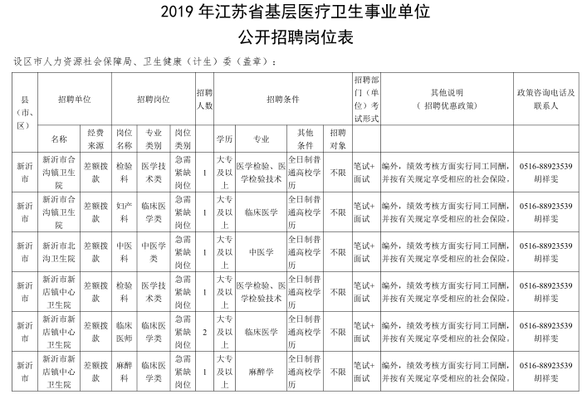
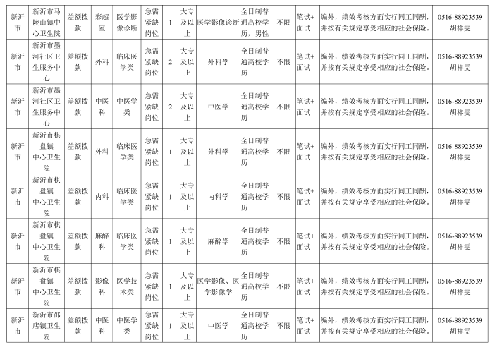
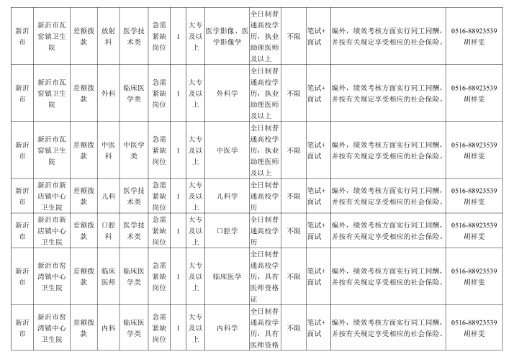
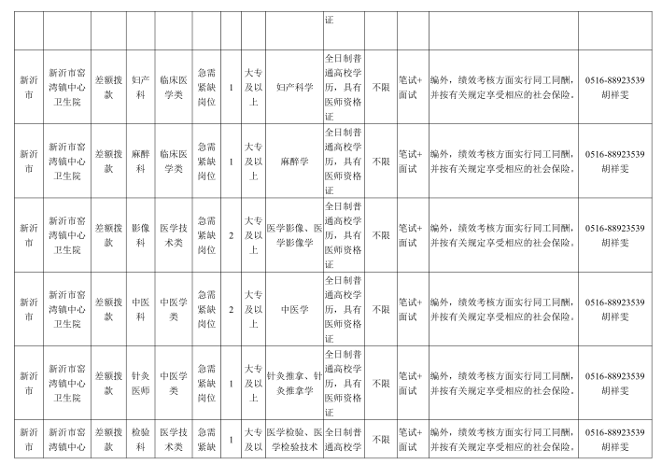
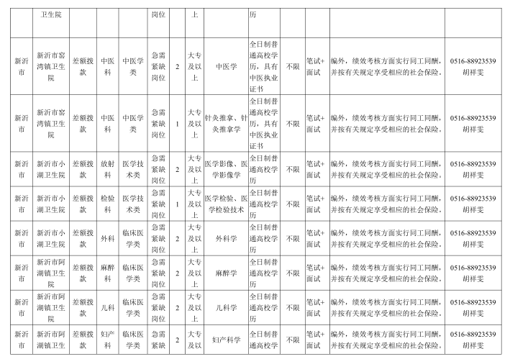
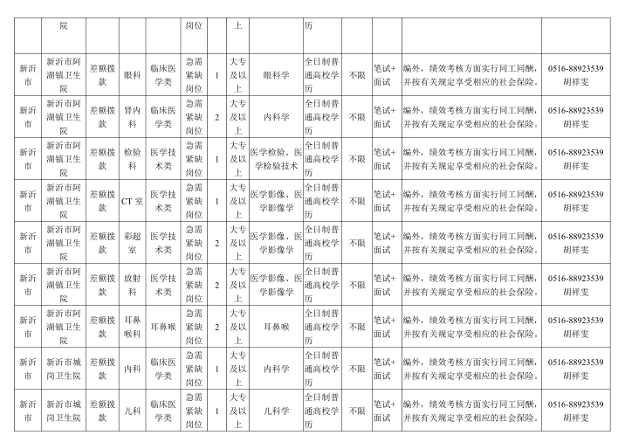
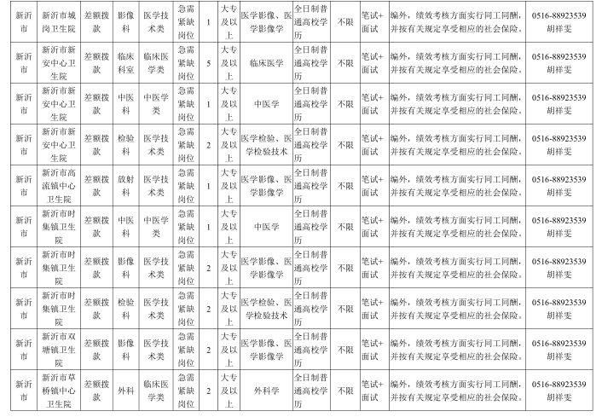
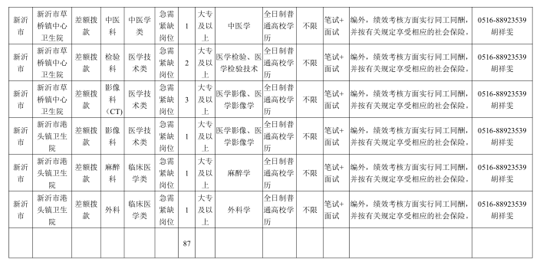
滨州医学院附属医院
2019年度博士研究生招聘简章

医院是山东省省属三甲综合医院、山东省省级区域医疗中心， 是黄河三角洲地区的医疗、教学、科研、康复和急救中心。滨州 区位交通优势明显，有铁路直通北京、天津、济南，距济南机场1 个多小时车程。京沪高铁二线、济滨城际铁路、环渤海高铁建设工作正在稳步推进。医院开放床位 2185 张，总诊疗 157 万人次，门急诊量 153 万人次，出院病人 10 万人次。设有 64 个临床科室、19 个医技科室、8 个研究所和临床技能实训中心、临床医学实验中心、肿瘤研究实验室、国家药物临床试验机构。现有院士专家工作站２个、“泰山学者”设岗学科４个、省级及以上重点学科（实验室）33 个。医院拥有设施先进、功能完善的住院医师（全科医师）OSCE 考试中心和 AHA(DXR)培训考核中心，承担临床医学等９个专业的临床教学任务。医院先后被授予全国卫生计生系统先进集体、省人才工作先进单位、省卫生系统先进集体、山东省文明单位等多项称号。
一、招聘岗位
学历要求：博士研究生，专业对口，名额不限。
招聘专业：内科、外科、妇产科、儿科、口腔科、中医科各 专业，急诊科、神经内科、眼科、耳鼻咽喉科、皮肤性病科、感染性疾病科、肿瘤科、麻醉科、介入医学科、重症医学科、生殖医学科、病理科、放射科，核医学科、超声医学科、疼痛科、康复科、营养与食品卫生学、精神病与精神卫生学、统计学、卫生管理等医学相关专业。
二、联系方式
联系电话：0543-3258628 3256509
邮箱地址：byfyzpb@126.com 联 系 人：李老师 薛老
江苏省新沂市中心医院（铁路医院）
医院简介
新沂市中心医院（铁路医院）2005年从铁路分离纳入地方属地管理后，已发展为科室门类齐全，技术力量雄厚，集医疗、康复、预防、教学、科研为一体的现代化综合性二级甲等综合性医院，徐州市中心医院技术合作医院。
医院坚持“厚德精诚 和谐创新”的办院宗旨，形成了自己的优势和特色。妇产科、康复科、内分泌科、骨科、普外科、胸外科、眼科、泌尿外科、口腔科、呼吸内科、心血管内科、消化内科、神经内科等科室在新沂达到先进水平，其中妇产科、康复科、内分泌科是徐州市临床重点专科。医院开放病床400张，临床科室22个，医技科室10个。医护人员中，拥有中高级以上职称200余人。
医院设备先进，拥有美国GE16层螺旋CT、WDMI -OPEN0.5T核磁共振、 3DX口腔CT、美国GE Voluson E10超清四维彩超、美国爱尔康Cnostellatino玻璃体切割机、日本奥林巴斯CV290电子胃肠镜、电子支气管镜、德国STORZ腹腔镜、关节镜，德国迈柯唯servo呼吸机、 大型数字化体检专用车等大型医疗设备百余件。
目前医院迁建工程已经启动，预计2021年整体搬迁。新医院设计医疗床位700张、养老床位600张，医院实现转型发展，全力打造省内一流的医疗、教学、科研、康复、养老相结合的特色二级甲等综合医院。
联系方式：
电子信箱：xystlyyrsk@163.com
联系电话：18052281500 周德刚
办公电话：0516-88927261

招聘  岗位 |  | 招聘  人数 | 学历、学位要求 |  | 招聘专业 | 备注
急诊科 |  | 4 | 全日制普通高校第一学历本科及以上取得相应学位 |  | 临床医学且辅修急救与救援医学专业课程 | 急救与救援  医学系
内科 |  | 10 | 全日制普通高校第一学历本科及以上取得相应学位 |  | 临床医学
外科 |  | 10 | 全日制普通高校第一学历本科及以上取得相应学位 |  | 临床医学
心电图 |  | 2 | 全日制普通高校第一学历本科及以上取得相应学位 |  | 临床医学
皮肤科 |  | 1 | 全日制普通高校第一学历本科及以上取得相应学位 |  | 临床医学
病理科 |  | 2 | 全日制普通高校第一学历本科及以上取得相应学位 |  | 临床医学
儿科 |  | 4 | 全日制普通高校第一学历本科及以上取得相应学位 |  | 临床医学
康复医学科 |  | 2 | 全日制普通高校第一学历本科及以上取得相应学位 |  | 康复医学
麻醉科 |  | 2 | 全日制普通高校第一学历本科及以上取得相应学位 |  | 麻醉学
医学影像科 |  | 6 | 全日制普通高校第一学历本科及以上取得相应学位 |  | 医学影像学（诊断）
信息科 |  | 1 | 全日制普通高校第一学历本科及以上取得相应学位 |  | 医学信息工程

1、研究生报新沂市卫计委列编、提供5万元住房补贴。
2、本科生：（1）缴纳五险一金，保底工资3000元；
（2）免费提供公寓（双人间）；
（3）报新沂市卫计委备案人员管理。

山东大学护理学院

（长期招聘）
学校简介
山东大学护理学院是国家首批护理学专业一级学科博士授权点、首批专业硕士授权点，目前已形成包括本科、硕士、博士在内的完整的护理人才培养体系。护理学专业是国家特色专业和山东省品牌专业，2012年全国护理学科排名第八，2012年获得国家首批护理学博士后科研流动站。
护理学院设有护理学基础、临床护理、社区护理、护理心理、护理教育五个教研室和一个护理学实验教学中心。现有专兼职教师47人，其中教授19人，中青年教师全部具有博士学位。学院与美国、日本、澳大利亚、瑞典、韩国、香港等10余家国（境）外高水平大学及科研机构具有密切稳定的实质性合作关系，本院良好的国际合作背景可为学生提供海外学习和就业的机会。
近年来，学院不断凝练学科方向，形成了特色鲜明的三个主流研究方向：老年护理学、护理心理学和临床护理学。近5年承担国家级、省部级科研项目30余项，科研经费年均100万元以上，在《International Journal of Nursing Studies》、《European Journal of cardiovascular nursing》、《Journal of the American Medical Directors Association》、《Psycho-oncology》等学术期刊上发表了多篇高水平学术论文。
一、杰出人才
条件及待遇参照《山东大学杰出人才体系建设方案》（附件1）。对于全职引进的人才，学院将根据情况提供独立或共享科研工作空间，并提供基础实验设备及家具，协助尽快开展工作，力争在3-5年内获得国家级人才项目支持。
二、科研型教师
条件及待遇参照《山东大学科研教师岗位招聘管理办法（试行）》（附件2）、《山东大学关于公布新进科研教师住房补助相关规定的通知》（附件3）。另外护理学院为助理研究员提供不低于3万的科研启动经费及不低于3万的生活补助费；为（副）研究员提供不低于10万的科研启动经费及不低于10万的生活补助费。
科研型教师引进后，学院将根据科研方向及个人意愿积极协助其加入科研团队，尽快开展工作。待条件成熟后，可申请独立科研空间并组建科研团队，并争取获得各级人才项目支持。
本招聘信息长年有效。有意者请填写“山东大学科研教师岗位应聘人员申请表”（附件4）电子版发邮件至曹老师（邮箱 nursing@sdu.edu.cn），邮件标题请注明：“教师应聘-应聘者姓名”。

汕头大学精神卫生中心

单位简介
汕头大学精神卫生中心是由李嘉诚先生捐建、我国著名精神医学家伍正谊教授主持创办的集医疗、教学、科研、社区防治于一体的三级精神卫生机构，以高度人文关怀理念为核心的“建筑园林化、管理开放化、生活家庭化、治疗综合化”的医院四化管理模式，被国内专家誉为我国“二十一世纪精神病院发展模式的雏形”。目前在潮州成立汕头大学精神卫生中心潮州分院，托管普宁仁德医院，另有两托管医院（怡德、天德）正在筹建当中。
医院成立于1987年10月，现占地面积42.3亩，总建筑面积14383平方米，编制床位600张，共有在职职工241人。医院包含门诊部、三个普通病区和一个具有全开放管理特色的心身医学科病区、心理咨询中心、睡眠医学中心、广东省精神科医生培训中心及2所托管经营医院，拥有汕大医学院——加拿大曼尼托巴大学医学院生物精神病学联合实验室平台。

2019年拟招聘专业及人数

岗位名称 | 招聘  人数 | 学历学位  要求 | 专业要求 | 薪酬水平
学科骨干 | 3 | 博士研究生，具有精神科副高以上职称 | 精神病与精神卫生学  （A100205、A100223） | 年薪不低于30万
临床医师 | 4 | 本科学士  及以上 | 临床医学（B100301）  精神医学（B100305）  精神病与精神卫生学  （A100205、A100223） | 6000-9000
临床医师  （睡眠医学中心） | 1 | 硕士研究生  及以上 | 精神病与精神卫生学  （A100205、A100223）  内科学  （A100201、A100219） | 6000-9000
心理咨询师 | 1 | 硕士研究生  及以上 | 心理学（A0402） | 6000-9000
临床药师 | 1 | 硕士研究生  及以上 | 药学（A1007） | 6000-9000
护士 | 10 | 本科学士  及以上 | 护理学（B100501、A100209） | 6000-9000

联系人:卓老师 王老师 李老师 联系电话：0754-82904574
电子邮箱：rsk@stumhc.cn
联系地址：广东省汕头市泰山北路万吉工业区

广东医科大学顺德妇女儿童医院（佛山市顺德区妇幼保健院）
单位简介
广东医科大学顺德妇女儿童医院（佛山市顺德区妇幼保健院）是三级甲等妇幼保健院，全顺德区唯一妇女儿童专科医院，同时是全区唯一获省卫计委批准开展人类辅助生殖（试管婴儿）技术的医院。
医院是全区妇幼保健技术指导中心，担负着全区各镇妇产科和新生儿科危重病人的抢救工作。全区的新生儿急救中心、新生儿疾病筛查中心、产前诊断筛查中心、小儿神经疾病治疗中心、婚前检查中心、科学育儿指导中心、出生缺陷干预中心、危重症孕产妇救治中心、顺德区产科质量控制中心、顺德区儿科医疗质量控制中心等诊疗中心设在我院。“广东省妇幼保健院乳腺病防治中心”顺德分中心、“广东省妇幼保健院宫颈疾病防治中心”顺德分中心落户我院。医院现有佛山市「十三五」医学重点专科 1 个、佛山市「十三五」医学特色专科 2 个，顺德区医学重点专科 4 个、顺德区临床重点专科 4个。
医院坚持走“大专科、小综合”的发展之路，年门诊量近80万人次，年住院病人2.5万人次。现开放床位530张，有工作人员760余人，有高、中级职称280多人，有各学科研究生以上学历人员近30人，院内有十多位专家赴英国、澳大利亚、日本、新加坡、意大利等国留学进修。医院妇产科系统、儿科系统、生殖系统技术力量强，专家荟萃。

联系人：阮老师，陈老师。
联系电话：0757-22662221;0757-22666682
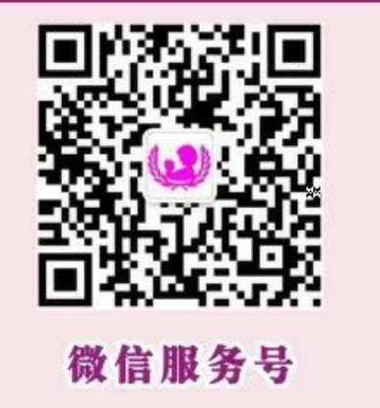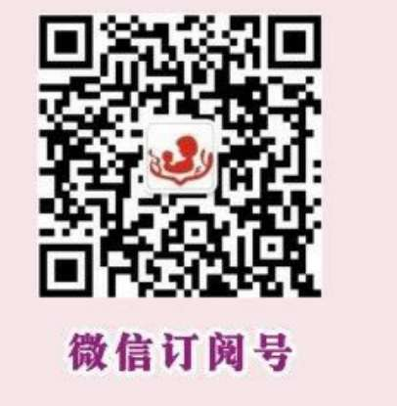
职位需求发布
职位序号 | 职位名称 | 招聘人数 | 工作地区 | 薪酬待遇 | 任职要求
 |  |  |  |  | 学历层次 | 专业类别 | 年龄 | 工作年限 | 国语水平 | 粤语水平 | 外语水平 | 职位要求
1 | 口腔科医生 | 4 | 广东佛山  顺德 | 面谈 | 全日制本科  及以上学历 | 口腔医学、  口腔医学技术 | 35周岁以下 | 不限 | 良好 | 不限 | 英语 | 1、取得执业医师资格证优先。  2、研究生学历优先。  3、高级职称者年龄可放宽至45周岁。
2 | 麻醉医生 | 2 | 广东佛山  顺德 | 面谈 | 硕士研究生  及以上学历 | 麻醉学、  麻醉医学、  临床医学 | 35周岁以下 | 不限 | 良好 | 不限 | 英语 | 1、须取得执业医师资格证，执业范围：麻醉学。  2、高级职称者年龄可放宽至45周岁。
3 | 营养专科医生 | 2 | 广东佛山  顺德 | 面谈 | 硕士研究生  及以上学历 | 临床医学、  医学营养学 | 35周岁以下 | 不限 | 良好 | 不限 | 英语 | 1、须取得执业医师资格及卫生系列专业技术职称的营养师资格。  2、中级职称者年龄可放宽至40周岁。
4 | 心理治疗师 | 2 | 广东佛山  顺德 | 面谈 | 硕士研究生  及以上学历 | 临床医学、  应用心理学 | 45周岁以下 | 不限 | 良好 | 不限 | 英语 | 1、须取得执业医师资格及卫生系列专业技术职称的心理治疗师资格。  2、应用心理学专业必须是医学背景院校毕业。
5 | 眼科医生 | 1 | 广东佛山  顺德 | 面谈 | 硕士研究生  及以上学历 | 临床医学 | 35周岁以下 | 不限 | 良好 | 不限 | 英语 | 1、须取得执业医师资格，执业范围：眼科。 2、有五官科临床医疗工作经验优先。
6 | 儿科医生 | 3 | 广东佛山  顺德 | 面谈 | 硕士研究生  及以上学历 | 临床医学、  儿科学 | 35周岁以下 | 不限 | 良好 | 不限 | 英语 | 1、高级职称者年龄可放宽至45周岁。  2、已取得儿科学类别资格证的，毕业专业可不限。
7 | 病理科医生 | 2 | 广东佛山  顺德 | 面谈 | 全日制本科  及以上学历 | 临床医学、  病理学或相关专业 | 35周岁以下 | 不限 | 良好 | 不限 | 英语 | 1、须取得初级或以上的病理医师资格。  2、研究生学历优先。

广东医科大学寮步医院
广东医科大学寮步医院创建于1958年，地处粤港澳大湾区、广深科技创新走廊的中枢、美丽的千年“香市”古镇寮步镇(广东省中心镇），毗邻松山湖国家高新技术产业开发区，是东莞市首批集预防、医疗、保健、康复、科研、教学为一体的综合性二级甲等公立医院。是广东省职业健康检查机构，东莞市首批爱婴医院之一，东莞市医保定点单位。
岗位类别 | 学历要求 |  | 招聘名额 | 专业要求 | 职称要求 | 年龄 | 工作经验 | 要求 | 薪酬待遇
学科  带头人 | 本科以上 |  | 多名 | 妇产科、内科、普通外科、骨科等临床专业 | 正高 | 不超过50周岁 | 本专业10年以上 | （只需符合其中一条即可）1.近五年主持过市级以上的科研课题2项以上，或获得过省部级以上科技进步奖的前三位人员，或获得市科技进步奖一等奖的前三位人员。2.在省级学会任委员以上职务，或专业组主任委员职务，或本学科市级学会中担任副主任委员及以上职务。近五年曾为一个及以上国家级或省级继续医学教育项目第一负责人。3.担任市级重点学（专）科带头人。 | 年薪30万元起，具体面议，提供免租三房两厅住房及安家补贴；提供科研启动资金；协助申领各类人才津贴；协助申报项目课题, 协助解决子女入学。
临床型 博士 | 博士 |  | 多名 | 神经内科、肾内科、口腔科、内分泌科、普外科、妇产科、儿科等临床专业 | 不限 | 不超过45周岁 | 不限 | 不限 | 符合本院高层次人才特殊政策，年薪20万元起，具体面议，提供住房或安家补贴，可直接入广东医科大学编制；协助申领各类人才津贴；协助申报项目课题；协助解决子女入学。
学科骨干 | 硕士研究生/本科 |  | 多名 | 呼吸内科、神经内科、肾内科、风湿与临床免疫学、急诊医学、重症医学、消化内科、内分泌科、普通外科、泌尿外科、麻醉科、心胸外科、乳腺科、妇产科、儿科、新生儿科、口腔科等临床专业 | 全日制硕士研究生学历不限职称；非全日制硕士研究生学历要求副高及以上职称 | 不超过45周岁 | 不限 | 全日制硕士研究生学历或三级医院工作经历优先。 | 符合本院高层次人才特殊政策，年薪15万元起，具体面议，提供住房或安家补贴；协助申领各类人才津贴；协助申报项目课题；协助解决子女入学。
联系方式：吴主任 |  |  |  | 手机：18922906183
 |  |  |  | 邮箱：2915361851@qq.com |  | 920611041@qq.com

三门县人民医院（中医院）
一.医院简介：
浙江大学附属第一医院 三门湾分院/三门县人民医院，位于浙江省台州市三门县城，地处浙东沿海，南接温州，北邻宁波，县以三门湾而得名。甬台温高速铁路、上三线沿海高速公路贯通境内，水陆交通便捷，是祖国东部海岸的一方黄金宝地、有识之士创业的乐园。
医院创建于1941年，是一所集医疗、预防、教学、科研四大职能于一体的二级甲等综合性医院，是全县的医疗救护中心。2013年6月，依托省委省政府实施的“双下沉、两提升”的战略部署，与浙大一院建立紧密型医疗合作关系，成为浙大一院三门湾分院。现有员工1400余人，开放床位750张，开设医疗科室42个，病区20个。医院拥有DSA、高强磁共振、64排CT等高精尖设备。目前，一座总投资约7亿元、占地180亩、可容纳1400张床位的新院区预计于2019年6月投入使用，同时我院已启动创建三级乙等医院的步伐。浙一医院 三门湾分院竭诚欢迎各地卫生人才的加盟，共同为三门的经济建设和人民群众的健康服务。
二、招聘岗位
招聘岗位 | 招聘  计划数 | 性别 | 专业要求 | 学历要求 | 其他要求 | 备注
医学类  高层次人才 | 不限 | 不限 | 临床医学、药学、临床检验、护理等医学相关专业 | 全日制硕士研究生及以上 | 35周岁以下，具有相应学位证书，具有执业资格的岗位需提供相应执业证书或执业证书考试成绩合格证明。 | 正式在编

三、人才待遇：
1.医学类博士研究生：20万元人才奖励+人才公寓
2.医学类硕士研究生：10万元人才奖励+人才公寓
3.根据人才实际情况可一事一议
医院地址：台州市三门县海游街道人民路171号
医院网址：www.zjsmyy.com
联系电话：（0576）83361518 传真：（0576）83332036
联系人：俞老师、项老师
简历投递邮箱：smyyrsk1@163.com

江苏省新沂市中医医院简介
医院简介
江苏省新沂市中医院始建于1958年，老院占地15亩，新院占地100亩，设置床位1200张，拥有中高级人才二百余名，省市名老中医三名，开设病区28个。建成了一个全国基层名老中医药专家传承工作室，1个全国农村中医特色专科建设项目，2个江苏省重点专科， 6个徐州市重点专科，3个徐州市重点专科建设单位。目前已成为集医疗、教学、科研、康复、保健、治未病为一体的现代化综合性二级甲等中医院、南京中医药大学教学医院、国家级爱婴医院、司法医疗鉴定机构。
医院拥有磁共振、64排螺旋CT、大型数字胃肠机、DR、CR、四维彩超、经皮肾穿刺钬激光联合超声碎石系统、输尿管软镜、电切镜、全自动生化分析仪、多台宫、腹腔镜、电子胃肠镜、支气管镜、喉镜、多功能呼吸机、麻醉机、体外震波碎石机、高压氧、肿瘤综合治疗系统及系列康复治疗仪等大型医疗设备200余件台。
腔镜下肺部、胆囊、阑尾、肾脏、甲状腺、子宫、卵巢切除等系列微创手术已成功开展十余年。单孔腹腔镜技术、经皮肾穿刺钬激光联合超声碎石术、经尿道前列腺电切术、大隐静脉曲张激光治疗、腰椎间盘突出微创治疗以及断掌、断臂、断肢再植等技术得到患者广泛认可。医院还研制出6大剂型55种专科制剂应用于临床，并有十四项科研成果荣获江苏省、淮海经济区、徐州市以及新沂市科技进步奖。
自1997年医院成立“120”急救中心以来，已免费出车救治各种急危重症病人20余万人次，深受社会的赞誉和群众的信赖。
先后荣获“全国百姓放心示范医院”、 卫生部认定的“爱婴医院”、“颅内血肿微创清除术临床医院”、 “ 江苏省文明医院”、 “江苏省模范职工之家”、“江苏省文明行业示范点”、“江苏省司法鉴定机构规范化建设先进集体”、“徐州市十佳医院”、“徐州市人民满意医院”、“徐州市平安医院”、“徐州市卫生行风建设先进集体”、“徐州市文明医院”、“新沂市文明医院”、“新沂市人民满意医院”等荣誉称号。

江苏省新沂市中医医院
邮箱：zhyyrsk@163.com |  |  | 电话：0516-88980435
招聘人员 | 招聘人数 | 学历 | 专业技术职称 | 年龄
学科带头人 | 5 | 本科及以上 | 副高级及以上 | 45岁以下
专业要求 | 招聘人数 | 学历要求 | 学位 | 岗位
临床医学 | 30 | 本科 | 学士 | 内、外科
临床医学（儿科方向） | 2 | 本科 | 学士 | 儿科
临床医学（急救方向） | 3 | 本科 | 学士 | 急诊科
口腔医学 | 2 | 本科 | 学士 | 口腔科
中医学 | 3 | 本科 | 学士 | 中医内科
麻醉学 | 5 | 本科 | 学士 | 麻醉科
医学影像（彩超志向） | 2 | 本科 | 学士 | 彩超室
医学影像技术 | 2 | 本科 | 学士 | CT室
医学检验 | 1 | 本科 | 学士 | 检验科
临床药学 | 2 | 本科 | 学士 | 药剂科
药学 | 2 | 本科 | 学士 | 药剂科
药物制剂 | 1 | 本科 | 学士 | 药剂科
病理学 | 1 | 本科 | 学士 | 病理室
护理学 | 40 | 大专及以上 | 无 | 临床各科室
护理学（助产方向） | 2 | 大专及以上 | 无 | 妇产科
中医内科学 | 4 | 研究生 | 硕士 | 内科
中西医结合临床 | 5 | 研究生 | 硕士 | 内科
内科学（心血管病） | 2 | 研究生 | 硕士 | 心血管科
内科学（内分泌与代谢病） | 2 | 研究生 | 硕士 | 内分泌科
内科学（呼吸系病） | 2 | 研究生 | 硕士 | 呼吸内科
内科学（血液病） | 2 | 研究生 | 硕士 | 血液病科
神经内科 | 2 | 研究生 | 硕士 | 神经内科
外科学（神外） | 2 | 研究生 | 硕士 | 神经外科
外科学（普外） | 2 | 研究生 | 硕士 | 普外科
外科学（骨外） | 2 | 研究生 | 硕士 | 骨外科
外科学（泌尿外） | 2 | 研究生 | 硕士 | 泌尿外科
外科学（胸心外） | 2 | 研究生 | 硕士 | 胸心外科
妇产科学 | 2 | 研究生 | 硕士 | 妇产科
肿瘤学 | 3 | 研究生 | 硕士 | 肿瘤内科
临床检验诊断学 | 1 | 研究生 | 硕士 | 检验科

汕头大学医学院高薪诚聘博士后
汕头大学医学院是国际著名的企业家和公益慈善家李嘉诚先生捐巨资兴办的汕头大学重要组成部分，1996年进入"211工程"建设行列，1998年获博士学位授权点，2001年设立基础医学博士后流动站，2002年增设七年制临床医学专业，病理学与病理生理学被批准为国家重点学科，2003年获广东省名牌专业，2006年通过教育部本科教学工作水平优秀评估和"十五"、"211工程"整体验收。学院拥有5所附属医院（第一附属医院、第二附属医院、附属肿瘤医院、精神卫生中心、眼科中心）和5所非直属附属医院（广东省人民医院、粤北人民医院、深圳市龙岗中心医院、深圳市儿童医院、海南省三亚市人民医院）。近年来，在李嘉诚基金会的大力支持下，汕头大学医学院凝聚了一批海内外优秀学者，进入了一个崭新的发展阶段，在办学条件、科教水平和知名度等方面有了快速的发展与提高。
汕头大学医学院设有基础医学、临床医学、药学3个博士后科研流动站，现向社会招收博士后研究人员。凡获得国内外博士学位者(年龄在35周岁以下、获得博士学位一般不超过3年)均可申请。
在站2年间，博士后每年税前收入从34万元起，最高可达52万元。到各附属医院从事临床学科研究的博士后，还可享受医院的博士后激励政策。博士后专业技术职称申报享受国家和广东省绿色通道相关政策。每位博士后可获得李嘉诚人才基金资助科研启动费4万元。
医学院联系方式
联系人：黄老师、张老师
电话：0754-88900466
Email：yxyrsk@stu.edu.cn
学院网站：http://www.med.stu.edu.cn/
地址：广东省汕头市新陵路22号
邮编：515031


汕头大学·香港中文大学联合汕头国际眼科中心
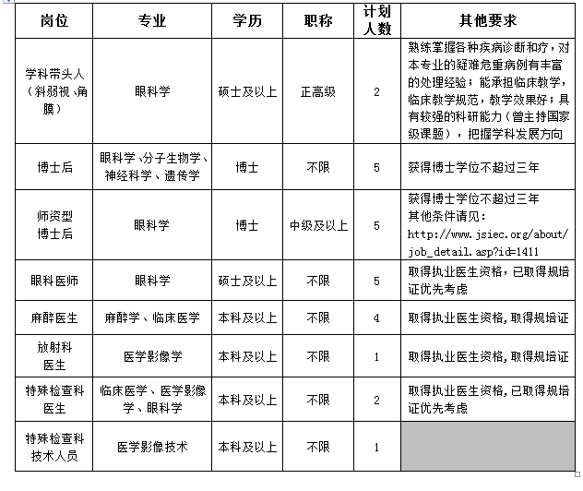
联系人：刘老师
联系电话：0754-88393566（人事科）
平度市第七人民医院
平度市第七人民医院（呼吸病防治所）是平度市卫生健康局直属公立医院，始建于1984年，经过三十多年的拼搏，现已发展成一所以呼吸系统疾病、结核病为主要特色的大专科、小综合医院。与山东省胸科医院、潍坊市呼吸病医院、青岛市胸科医院及平度市人民医院建立了医联体协作关系。
近十几年，呼吸系统疾病呈上升趋势，哮喘、慢阻肺、肺癌的发病率不断上升。为满足平度市140万人口和邻近县市的部分患者对呼吸系统疾病的就医需求，我市从去年开始动工建设平度市呼吸病医院，打造平度市呼吸病特色专科医院，将于2020年初搬迁至新址。
新建的平度市第七人民医院位于平度市经济开发区，床位设置200张，拥有64层螺旋CT，电子支气管镜，胸腔镜，彩超，Gene-Xpert及实验室先进的检验设备。将与潍坊市呼吸病医院、中国工程院王辰院士的院士工作站进一步密切合作，共同打造呼吸特色专科。诚望有识之士加入我们的团队，共同拼搏，实现我们的理想，共创美好明天。

2019年招聘岗位
招聘单位 | 岗位 | 人数 | 资格条件 | 考核形式 | 联系方式
平度市第七人民医院 | 呼吸内科 | 2 | 临床医学专业；全日制大学本科学历，学士学位；35周岁以下 | 现场面试，通过后经统一考核，合格的签定就业协议 | 电话：0532-88328419  邮箱：tbpingdu@163.com

辽宁营口人民医院
科室 |  | 人数 | 招聘条件
内科 | 神经内科 | 2 | 全日制大学本科及以上毕业，具备执业医师证，能独立胜任本专业住院医师工作。有规培证者优先。
内科 | 呼吸内科 | 1 | 全日制大学本科及以上毕业，具备执业医师证，能独立胜任本专业住院医师工作。有规培证者优先。
内科 | 循环一科 | 4 | 全日制大学本科及以上毕业，具备执业医师证，能独立胜任本专业住院医师工作。有规培证者优先。
内科 | 循环二科 | 1 | 全日制大学本科及以上毕业（中医），具备执业医师证，能独立胜任本专业住院医师工作。有规培证者优先。
内科 | 肾内科 | 1 | 全日制大学本科及以上毕业，具备执业医师证，能独立胜任本专业住院医师工作。有规培证者优先。
内科 | 肿瘤科 | 1 | 全日制大学本科及以上毕业，具备执业医师证，能独立胜任本专业住院医师工作。有规培证及肿瘤科工作经验者优先。
内科 | 肿瘤科副主任 | 2 | 全日制大学本科及以上毕业；副主任医师及以上职称；从事肿瘤专业10年以上，放疗和介入方向优先。
内科 | 急诊内科 | 5 | 全日制大学本科及以上毕业，具备执业医师证，能独立胜任本专业住院医师工作。有规培证及急诊培训经历或急诊工作经验者优先。
内科 | ICU | 8 | 全日制大学本科及以上毕业，具备执业医师证，能独立胜任本专业住院医师工作。有规培证及ICU工作经历或培训者优先。
内科 | 儿科 | 4 | 全日制大学本科及以上毕业，具备执业医师证，能独立胜任本专业住院医师工作。有规培证者优先。
外科 | 普外科 | 6 | 全日制大学本科及以上毕业，具备执业医师证，能独立胜任本专业住院医师工作。有规培证者优先。
外科 | 急诊外科 | 5 | 全日制大学本科及以上毕业，具备执业医师证，能独立胜任本专业住院医师工作。有规培证者优先。
外科 | 脑外科 | 2 | 全日制大学本科及以上毕业，副主任医师及以上，独立开展本专业工作。
外科 | 心胸外科 | 2 | 全日制大学本科及以上毕业，副主任医师及以上，独立开展本专业工作。
外科 | 泌尿外科 | 1 | 全日制大学本科及以上毕业，副主任医师及以上，具备学科带头人能力。
妇产 | 妇产科 | 3 | 全日制大学本科及以上毕业，具备执业医师证，能独立胜任本专业住院医师工作。有规培证者优先。
感染科 | 发热门诊 | 2 | 全日制大学本科及以上毕业，具备执业医师证，能独立胜任本专业住院医师工作。有规培证者优先。
感染科 | 肠道门诊 | 2 | 全日制大学本科及以上毕业，具备执业医师证，能独立胜任本专业住院医师工作。有规培证者优先。

青岛平度市人民医院
招聘单位 | 招聘类别 | 岗位名称 | 计划人数 | 资格条件 | 联系方式 | 考核形式 | 备注
平度市人民医院 | 高级 | 全科医学科、呼吸内科、消化内科、神经内科、心内科、血液内科、肾内科、内分泌科、免疫风湿科、老年内科、普外科、结直肠外科、神经外科、骨科、泌尿外科、胸外科、心外科、烧伤整形科、肝胆外科、血管外科、乳腺外科、美容外科、妇科、产科、儿科、眼科、耳鼻喉科、口腔科、临床心理科、感染性疾病科、肿瘤科、急诊科、重症医学科、中医科、医学影像科、核医学科、超声医学诊断、医学检验科、病理科、护理 | 3 | 1.全日制普通高校本科及以上学历,取得相应学位；  2.副主任医师及以上职称；  3.与招聘岗位所在科室专业方向一致；  4.年龄在50周岁以下；  5.具有三级医院科室工作经历，在临床技术方面有突出造诣者优先。 | 电话：0532-58962786  邮箱：rlzy58962786@163.com  网址：www.pingduhospital.com | 现场考核 | 面向社会招聘
平度市人民医院 | 博士 |  | 3 | 1.全日制普通高校研究生学历,博士学位；  2.与招聘岗位所在科室专业方向一致；  3.年龄在50周岁以下。 | 电话：0532-58962786  邮箱：rlzy58962786@163.com  网址：www.pingduhospital.com | 现场考核 | 面向社会招聘
平度市人民医院 | 中级 | 呼吸内科、消化内科、神经内科、心血管内科、血液内科、肾病科、血液肿瘤科、康复医学科、普外科、神经外科、骨科、手足外科、妇产科、儿科、眼科、口腔科、感染性疾病科、急诊科、重症医学科、放射科、超声科、检验科、输血科、病理科 | 5 | 1.全日制普通高校本科及以上学历、取得相应学位；  2.与招聘岗位所在科室专业方向一致；  3.年龄在45周岁以下；  4.具有中级专业技术资格证；  5.有三年及以上综合二级甲等及以上医院工作经历。 | 电话：0532-58962786  邮箱：rlzy58962786@163.com  网址：www.pingduhospital.com | 现场考核 | 面向社会招聘
平度市人民医院 | 硕士 | 呼吸内科、消化内科、心内科、血液内科、肾病科、肿瘤科、内分泌与代谢性疾病、感染科、神经内科、神经外科、普外科、创伤、骨外、烧伤整形、介入血管外科、妇产科、儿科、眼科学、口腔临床医学、康复医学与理疗学、急诊医学、重症医学、超声科、临床检验诊断学、护理学、临床心理科、病理科、全科医学、药学、皮肤病与性病学 | 8 | 1.全日制普通高校研究生学历，硕士学位；  2.与招聘岗位所在科室专业方向一致；  3.年龄在35周岁以下；  4.能够服从医院工作岗位安排。 | 电话：0532-58962786  邮箱：rlzy58962786@163.com  网址：www.pingduhospital.com | 现场考核 | 面向社会招聘
平度市人民医院 | 紧缺本科 | 儿科、妇产科、重症医学科、急诊科、高压氧科、院前急救 | 7 | 1.全日制普通高校本科学历，学士学位；  2.临床医学专业；  3.年龄在30周岁以下；  4.能够服从医院工作岗位安排。 | 电话：0532-58962786  邮箱：rlzy58962786@163.com  网址：www.pingduhospital.com | 现场考核 | 面向社会招聘
平度市人民医院 | 紧缺本科 | 临床心理医师 | 1 | 1.全日制普通高校本科学历，学士学位；  2.精神病与精神卫生学专业；  3.年龄在30周岁以下；  4.能够服从医院工作岗位安排。 | 电话：0532-58962786  邮箱：rlzy58962786@163.com  网址：www.pingduhospital.com | 现场考核 | 面向社会招聘
平度市人民医院 | 紧缺专业本科 | 护理学 | 2 | 1.全日制普通高校本科学历，学士学位；  2.护理学专业；  3.年龄在30周岁以下； | 电话：0532-58962786  邮箱：rlzy58962786@163.com  网址：www.pingduhospital.com | 现场考核 | 应届或派遣期内毕业生
平度市人民医院 | 本科 | 临床药师 | 2 | 1.全日制普通高校本科学历，学士学位；  2.药学或临床药学专业；  3.年龄在30周岁以下；  4.能够服从医院工作岗位安排。 | 电话：0532-58962786  邮箱：rlzy58962786@163.com  网址：www.pingduhospital.com | 回平度考核 | 面向社会招聘
平度市人民医院 | 本科 | 检验科诊断医师、检验技师 | 3 | 1.全日制普通高校本科学历，学士学位；  2.医学检验或医学检验技术专业；  3.年龄在30周岁以下；  4.能够服从医院工作岗位安排。 | 电话：0532-58962786  邮箱：rlzy58962786@163.com  网址：www.pingduhospital.com | 回平度考核 | 面向社会招聘

蚌埠市第一人民医院
医院简介
蚌埠市第一人民医院是一所集医疗、教学、科研于一体的三级综合医院；东南大学医学院附属医院，蚌埠医学院附属医院、临床学院，附设蚌埠市儿童医院和呼吸、消化、脑血管3个市级疾病研究所；被授予“全国百佳医院”、“全国卫生系统先进单位”、省市“文明单位”、“诚信单位”及“优质服务单位”等荣誉称号；儿科荣获国家级“青年文明号”和“全国妇女创先争优先进集体”称号。
一院开放床位960张，职工1300余人，年门急诊65万人次，出院病人3.6万人次。现有专业技术人员1100名，高级人才130名、研究生110余名。以“名医、名科、名院”为目标，加快学科建设，拥有45个临床医技科室，儿科、消化内科、新生儿科、呼吸内科、心血管内科被评审为省级特色专科；泌尿外科、普通外科、骨科、胸心外科、整形外科、妇产科和康复医学科为市级重点学科。拥有ICU、EICU、CCU、RICU、PICU和NICU，具备各类急危重症救治能力。
一院拥有拥有GE 3.0T MR，64排 128层螺旋CT、GE 256排螺旋CT、Philips数字平板DSA、全自动生化分析仪、彩超、心电血压动态监测系统、数字胃肠机、DR系统、全套健康体检设备、眼科视光系统以及腔镜系统等设备，医院综合实力日益提高。
岗位介绍
科 室 | 学 历 | 专 业 | 人数 | 备 注 | 要 求
心血管科 | 硕士 | 内科学（心血管内） | 1 | 心血管介入 | 临床类别岗位需取得住院医师规范化培训证书
精神卫生科 | 本科及以上 | 精神医学、精神病与精神卫生学 | 1 |  | 临床类别岗位需取得住院医师规范化培训证书
重症医学科 | 本科及以上 | 临床医学、急诊医学、  老年医学、全科医学 | 4 |  | 临床类别岗位需取得住院医师规范化培训证书
妇产科 | 硕士 | 妇产科学 | 4 |  | 临床类别岗位需取得住院医师规范化培训证书
神经外科 | 硕士 | 外科学（神经外） | 1 |  | 临床类别岗位需取得住院医师规范化培训证书
整形美容科 | 硕士 | 外科学（整形外、烧伤） | 2 |  | 临床类别岗位需取得住院医师规范化培训证书
心脏外科 | 硕士 | 外科学（心脏血管外） | 2 |  | 临床类别岗位需取得住院医师规范化培训证书
神经内科 | 硕士 | 神经病学 | 1 | 脑血管介入 | 临床类别岗位需取得住院医师规范化培训证书
肾内科 | 硕士 | 内科学（肾病） | 2 |  | 临床类别岗位需取得住院医师规范化培训证书
普外科 | 硕士 | 外科学（普外） | 2 |  | 临床类别岗位需取得住院医师规范化培训证书
眼科 | 本科及以上 | 临床医学、眼科学 | 2 |  | 临床类别岗位需取得住院医师规范化培训证书
口腔科 | 硕士 | 口腔医学 | 2 |  | 临床类别岗位需取得住院医师规范化培训证书
儿科 | 本科及以上 | 临床医学、儿科学、中医儿科学 | 10 |  | 临床类别岗位需取得住院医师规范化培训证书
内分泌科 | 硕士 | 内分泌与代谢病 | 1 |  | 临床类别岗位需取得住院医师规范化培训证书
影像科 | 硕士 | 影像医学与核医学 | 4 |  | 临床类别岗位需取得住院医师规范化培训证书
病理科 | 硕士 | 病理学 | 1 |  | 临床类别岗位需取得住院医师规范化培训证书
护理 | 本科及以上 | 护理学 | 5 |  | 临床类别岗位需取得住院医师规范化培训证书
 | 博士 | 中、西医临床 | 若干 |  | 临床类别岗位需取得住院医师规范化培训证书
待遇福利
1、岗位工资、薪级工资、绩效工资
2、五险一金
3、职业年金
4、学位补贴
5、住房补贴
6、绩效奖励
联系方式
联 系 人：高春燕、孙路路
联系电话：0552-4030274、15655221213。
联系邮箱：bbyyrsk@163.com
联系地址：安徽省蚌埠市禹会区涂山路229号。

蚌埠市第二人民医院
医院简介
蚌埠二院是一所历史悠久，集医疗、科研、教学为一体，规模较大的综合性二级甲等医院，始创于1925年，其前身为意大利在华开办的教会医院，名为“仁慈医院”。1994年被国家卫生部评为“二级甲等医院”。
医院目前老院区占地面积6500平方米，建筑面积2.6万平方米，编制床位450张，实际开放床位580张。现有在职职工884人，其中，高级专业技术人员70人，中级专业技术人员238人。
医院坚持“院有重点，科有特色，人有专长”的科技兴院战略，注重学科建设和发展。医院专科设置齐全，总部设有16个病区，拥有一个省级重点特色学科：骨科（手足外科），为国家级肢体修复与重建临床研究基地；拥有市十三五临床重点扶持特色专科眼科、心血管内科，其中心血管内科被授予国家胸痛中心建设单位、国家房颤中心建设单位、安徽省心衰中心联盟建设单位。拥有独立开展体外循环心内直视手术的心胸外科；治疗不孕不育症有特长的妇产科等；心脏介入治疗、椎间盘介入治疗、断指（肢）再植、内窥镜诊治、口腔正畸治疗、准分子激光治疗近视、白内障复明等独具特色的专科技术，在蚌埠市乃至皖北地区具有一定的影响力。
2013年12月，蚌埠市人民政府与上海长征医院合作共建蚌埠市第二人民医院，此次合作增挂第二军医大学长征医院合作医院。合作医院与上海长征医院将在医疗管理、医疗技术、人才培养、教学科研和新院建设方面进行全面合作，联手打造和建立包括脊柱外科、心血管内科、普外科、泌尿外科等在内的多个高端学科。上海长征医院常年委派国内知名医疗专家驻院开展长期门诊诊疗、预约住院手术，使皖北地区及蚌埠市患者不出家门就能享受到大城市专家的诊疗服务。
医院为更好地贯彻落实国家分级诊疗改革政策，制定“专科化、集团化”发展战略，按照蚌埠市区域医疗卫生发展规划，目前除了在城南兴建一所医养结合一体的三级甲等医院暨蚌埠市心血管病医院（建筑面积16.5万平方米，医疗床位800张，康复养老床位400张，新院区项目已于2019年4月16日开工建设，预计2021年可以投入使用）以外，同时还托管了长淮镇中心卫生院，领办了直属的蚌埠城东湖滨社区卫生服务中心、蚌埠城南体检中心、血透中心、高端口腔治疗中心、蚌埠城西康复医疗中心等，正在积极探索托管县域医院（固镇县南城医院和固镇县中医院），医院正向集团化方向发展，未来3-5年医院将建设成为一所专科特色鲜明、综合资源布局合理的大型医疗集团。
岗位计划如下：
蚌埠二院2019年度招聘工作人员岗位计划表
序号 | 编 码 | 科 室 | 专 业 | 人 数 | 备 注
1 | 1901 |  | 临床医学 | 13 | 本科及以上学历
2 | 1902 | 心内科 | 临床医学 | 2 | 硕士
3 | 1903 | 眼科 | 临床医学 | 2 | 硕士
4 | 1904 | 眼科 | 视光医学 | 1 | 本科及以上学历（五年制）
5 | 1905 | 康复中心 | 针灸推拿学专业、康复医学专业 | 5 | 本科及以上学历
6 | 1906 | 湖滨社区 | 临床医学  全科医学 | 2 | 本科及以上学历
7 | 1907 | 检验科 | 医学检验 | 1 | 硕士
8 | 1908 | 病理科 | 病理学 | 1 | 本科及以上学历
9 | 1909 | 口腔科 | 口腔医学 | 2 | 本科及以上学历
10 | 1910 | 心电图室 | 临床医学 | 1 | 本科及以上学历
11 | 1911 | 核磁共振、心电图室、心内科彩超室 | 影像学 | 4 | 本科及以上学历
12 | 1912 | 药剂科 | 中药学 | 1 | 本科
13 | 1913 | 防保院感科 | 公共卫生管理、流行病学 | 2 | 本科及以上学历
14 | 1914 | 护理 | 护理专业 | 24 | 专科及以上学历 （男10人，女14人）
15 | 1915 | 妇产科 | 助 产 | 1 | 专科及以上学历
合计 |  |  | 62人
联系方式
联系人：聂玲
联系电话：0552-3088654
联系邮箱： bb2yrsk@126.com
联系地址：安徽省蚌埠市延安路302号
医院网站：http://www.bb2y.com

蚌埠市第三人民医院（蚌埠市中心医院）
蚌埠市第三人民医院集团医院（蚌埠市中心医院）成立于1953年11月3日，1996年被国家原卫生部授予三级甲等医院，是安徽省首批三甲医院。医院下设四个分院：高新分院、上和分院、蚌山区医院分院、淮上区医院分院，为东南大学医学院和蚌埠医学院附属教学医院、全国首批国家住院医师规范化培训基地、国家全科医生临床培养基地、现代医院管理制度试点医院、国家医师资格实践技能考试基地、国家中医药管理局临床实践基地、国家高级卒中中心、区域危重孕产妇救治中心。
医院现已发展成为专业科室齐全、人才结构合理、技术力量雄厚、医疗设备先进、专业特色突出，集医疗、科研、教学、预防、康复为一体的安徽省规模较大的一所综合性三甲医院。医院本部现开放床位1112张, 区域急救医学中心正在建设中，新增800张床位。2018年本部年门诊量105.6万人次、出院病人4.1万人次。目前医院拥有省市级重点学科19个，蚌埠市临床质控中心主任单位25个。
2019年招聘计划
序号 | 科室 |  | 学历 | 专业/岗位 |  | 人数 |  | 备注
1 | 临床各科室 |  | 博士 | 临床专业 |  | 不限
2 | 心内科 |  | 硕士 | 心血管内科 |  | 1
3 | 神内-卒中 |  | 硕士 | 神经内科 |  | 1 |  | 定岗神经介入
4 | 肿瘤内科 |  | 硕士 | 肿瘤学（内科） |  | 1
4 |  |  | 硕士 | 肿瘤学（放疗） |  | 1
5 | 肾脏内科 |  | 硕士 | 内科学 |  | 1 |  | 定岗肾脏内科
6 | 急诊内科 |  | 硕士 | 重症或急诊医学 |  | 1
7 | 儿科 |  | 硕士 | 儿科 |  | 2
8 | ICU |  | 硕士 | 重症或急诊医学 |  | 1
9 | 康复科 |  | 本科及以上 | 康复医学 |  | 1
10 | 胸心外科 |  | 硕士 | 胸外科 |  | 1
11 | 妇产科 |  | 硕士 | 妇产科（生殖方向） |  | 1 |  | 定岗生殖中心
12 | 神经外科 |  | 硕士 | 神经外科 |  | 1
13 | 眼科 |  | 本科及以上 | 眼科学/临床医学 |  | 2
14 | 口腔科 |  | 本科及以上 | 口腔医学 |  | 1 |  | 定岗颌面外科
15 | 耳鼻喉 |  | 硕士 | 耳鼻喉科 |  | 1 |  | 定岗内耳病方向
16 | 麻醉科 |  | 硕士 | 麻醉 |  | 2 |  | 应届
17 | 病理科 |  | 硕士 | 病理学 |  | 2
18 | 放射科 |  | 硕士 | 医学影像诊断 |  | 1
19 | CT、MRI |  | 硕士 | 医学影像诊断 |  | 1
20 | 护理部 |  | 硕士 | 临床护理 |  | 2 |  | 第一学历为全日制本科
共计：25人
要求：1、第一学历为全日制本科，30周岁以下；
2、医师类需取得医师资格证及规培证（中级资格证）。
注： |  | 博士相关待遇
 |  | 1、提供安家费30万元，科研启动经费10万元起；
 |  | 2、外市人员提供1000元/月租房补贴三年；
 |  | 3、津贴1200元/月；

联系方式：
联系人：刘传莉
联系电话：0552-2054019 18755298916
联系邮箱：bbsyrsk@126.com
联系地址：安徽省蚌埠市胜利中路38号
医院网站：http://www.ahbbsy.com

蚌埠市第四人民医院

医院简介：
安徽省蚌埠市第四人民医院始建于1978年9月，是蚌埠市市级二级综合性医院，隶属蚌埠市卫健委领导。目前医院开放床位220张，现有职工近300人，高中级专业技术人员100余人，各类专业科室齐全，其中老年病防治中心、康复医学中心、疼痛诊疗中心、微创医学中心、中医科、口腔科等特色科室技术力量雄厚，深受广大患者信赖。目前托管乡镇卫生院1家，领办社区服务中心1家，托管蚌埠市高新区公共卫生服务，是市职工医保、居民医保、新农合定点医疗机构。先后荣获“安徽省卫生先进单位”、“市文明单位”、“消费者信得过单位”、“优质服务单位”、“平安医院”等称号。
2016年8月，市医改领导小组会议决定成立蚌埠市第四人民医院新院区（市医养护医院），按二级甲等综合医院，三级甲等康复医院的标准建设医养一体特色医院，投资5.3亿，计划2021年投入使用，重点发展老年病相关学科。新院区位于安徽省著名的涂山风景区、蚌埠市东海大道和涂山大道交汇处，合徐高速公路出口处，风景优美，交通便利。医疗业务用房建筑面积达到8万平方米，开设床位740张（其中康复床位300张），可以满足年50万门诊、3万住院病人的就医服务需求。根据业务发展的需要，决定面向大学公开招聘专业医技人员，热忱欢迎有识青年加入我院，共创辉煌。
岗位介绍(多少专业、多少人)-
岗位名称 招聘人数 学历 专业要求
临床 20 研究生及以上 临床医学专业
临床 10 本科及以上 临床医学专业
护理 15 本科及以上 护理专业
助产 2 本科及以上 助产士专业
医学影像学 6 本科及以上 医学影像学专业
麻醉 2 本科及以上 麻醉专业
口腔 2 本科及以上 口腔专业
康复医学 10 本科及以上 康复专业
康复技术 6 专科及以上 技师治疗师专业
中医和中西医结合 5 本科及以上 中西医结合专业
联系方式：
联系人：王静婷
联系电话：0552-4075075 18656275011
联系邮箱：108487580@qq.com
联系地址：安徽省蚌埠市禹会区东海路189号
医院网站：http://www.bb4y.com/

蚌埠市第五人民医院(蚌埠市传染病医院)
医院简介：
蚌埠市第五人民医院（蚌埠市传染病医院、蚌埠市职业病防治院）创建于1953年，经过60多年的发展，如今已成为技术人才密集、仪器设备先进、专科特色明显、全省规模最大的集医疗、科研、教学、康复、预防保健、职业病防治等功能于一体的现代化传染病专科医院。医疗设置床位500张，设有肝科、肺科、急性传染病科、内科、外科、职业病防治科、康复医学科、血液透析中心、职业病体检中心、健康体检中心以及检验、放射等临床医技科室。是蚌埠医学院教学医院，首都医科大学附属北京佑安医疗联盟以及北京大学附属北京地坛皖北协作医院。

岗位介绍
- 临床医生（5名）
需求专业：
本科：临床医学；硕士研究生:内科学

- 麻醉医生（1名）
需求专业：
本科：麻醉学

- 功能科（2名）
需求专业：
本科： 医学影像学；硕士研究生：影像医学与核医学

硕士研究生提供安家费五万元。

联系方式：
联系人：徐老师 方老师
联系电话：0552-7287106
招聘邮箱：bbwy106@126.com
医院网站：www.ahbbwy.com
联系地址：安徽省蚌埠市红旗三路160号

蚌埠市中医医院

医院简介：
蚌埠市中医医院成立于1989年12月26日，三级甲等中医医院，是医保、新农合定点单位。现编制床位500张，医院有安徽省名中医工作室1个，安徽省江淮名医和安徽省名中医1名，蚌埠市名中医5名，中高级卫生技术人员百余名。医院曾获得省、市级文明单位称号。心血管科为国家中医药管理局重点培育专科；心血管科、不孕不育症、糖尿病为省级重点专科、专病；不孕不育症、肿瘤科和治未病科为市级重点专科专病。在男科、泌尿科疾病诊治，尤其在泌尿系结石微创技术方面市内领先。蚌埠市中医医院现为安徽中医药大学教学医院，安徽中医药高等专科学校附属医院，重点市级中医医院建设单位，国家中医药管理局中医药继续教育基地。皖北地区中医类别国家医师资格考试实践技能考试基地设在我院。近年来，医院投巨资引进了先进的螺旋CT、DR、电子胃镜，彩超、腹腔镜、输尿管软硬镜、电子肠镜、瑞士进口超声碎石、清石系统，EMS火激光、全自动生化分析仪、麻醉机、激光治疗机、全自动血凝分析仪、五分类血细胞分析、血液透析仪、呼吸机、高强度超声聚焦刀等大型医疗诊断设备，为医院的发展打下坚实基础。
岗位介绍(多少专业、多少人)-
专业名称 | 学历 | 人数
中医或中西医结合 | 硕士及以上 | 26
中医或中西医结合 | 本科 | 10
临床医学 | 硕士及以上 | 12
药学 | 硕士及以上 | 1
中药学 | 硕士及以上 | 3
临床检验 | 本科及以上 | 1
影像医学 | 本科及以上 | 5
护理学 | 本科 | 10
心血管专业 | 硕士及以上 | 5
针灸推拿专业 | 硕士及以上 | 8
中医骨伤 | 硕士及以上 | 4
卫生管理 | 本科及以上 | 3
信息管理 | 本科及以上 | 1
病案管理或统计 | 本科及以上 | 1
精神卫生 | 本科及以上 | 1
财会 | 本科及以上 | 2
病理 | 硕士及以上 | 1
病理 | 本科及以上 | 1
临床药师 | 硕士及以上 | 2
医疗工程 | 本科及以上 | 1
建筑工程 | 本科及以上 | 1
法律 | 本科及以上 | 1
神经内科学 | 硕士及以上 | 1

联系方式：
联系人：----孙笑姝
联系电话：---0552-3579363 17709659513
联系邮箱：-----bbszyyy2017@163.com
联系地址：----安徽省蚌埠市淮上区淮上大道4339号蚌埠市中医医院人事科
医院网站：-----http://www.bbszyyy.com/

蚌埠市妇产儿童医院

医院简介
蚌埠市委、市政府决定在蚌埠市儿童医院和蚌埠市第一人民医院妇产科的基础上建立蚌埠市妇产儿童医院，占地面积200亩，设置1500床位，成为蚌埠及皖北地区最大的现代化三级妇产儿童专科医院。蚌埠市儿童医院成立于2007年，在临床、教学、科研、人才培养及专科建设等方面成绩卓著，在皖北乃至省内享有一定声誉。目前开放床位300张，年门诊量16万人次左右，住院量1万人次。设有儿内科、儿外科、小儿五官科、小儿中医科、儿童保健科等；新生儿科、儿童重症医学科，小儿呼吸内科，儿童康复中心，以及小儿心血管、神经、内分泌等专业；儿外科包括小儿普通外科、小儿泌尿外科、小儿心脏大血管外科、小儿骨科、新生儿外科以及小儿神经外科等专业组；是目前皖北地区中最大的儿童医院。
基础设施、医疗设备和专业技术在省内处先进水平。对小儿内、外科常见病、多发病、危重病诊治具有丰富经验，特别对极低出生体重儿，新生儿窒息，缺氧缺血性脑病，新生儿呼吸窘迫综合症，新生儿感染，小儿急性呼吸、循环衰竭，急性颅高压综合征，急性肾功能衰竭，急性中毒，意外伤害，重症手足口病等抢救成功率较高。中西医结合治疗小儿疑难杂症，小儿消化道、泌尿道先天性畸形的手术治疗，小儿先天性心脏病的介入和手术治疗在皖北地区享有一定声誉。目前为蚌埠市农村贫困人口儿童白血病（急淋、急早幼）、儿童先天性心脏病（房缺、室缺）等大病专项救治定点医院。极低体重早产儿五胞胎成功救治培育成活曾经央视东方时空跟踪报道一周。
蚌埠市第一人民医院妇产科是蚌埠市级重点学科，曾经诞生出全国劳动模范，年分娩量4000人，设置妇科、产科、内分泌、妇瘤专业。参加国家赴南苏丹医疗队创造了多个第一，获得央视及中央广播电台的宣传。
欢迎你的加盟，这里有你施展才华的平台。
岗位介绍
科 室 | 学 历 | 专 业 | 人数 | 要 求
新生儿科 | 硕士 | 临床医学、儿科学 | 4 | 临床类别岗位需取得住院医师规范化培训证书
小儿呼吸科 | 硕士 | 儿科学、内科学（呼吸） | 2 | 临床类别岗位需取得住院医师规范化培训证书
小儿心内科 | 硕士 | 儿科学、内科学（心内） | 2 | 临床类别岗位需取得住院医师规范化培训证书
小儿内分泌科 | 硕士 | 儿科学、内科学（内分泌与代谢病） | 2 | 临床类别岗位需取得住院医师规范化培训证书
小儿中医科 | 硕士 | 中医儿科 | 2 | 临床类别岗位需取得住院医师规范化培训证书
小儿神经科 | 硕士 | 儿科学、神经病学 | 2 | 临床类别岗位需取得住院医师规范化培训证书
小儿普外科 | 硕士 | 儿科学、外科学（普外） | 2 | 临床类别岗位需取得住院医师规范化培训证书
小儿骨科 | 硕士 | 儿科学、外科学（骨） | 2 | 临床类别岗位需取得住院医师规范化培训证书
小儿泌尿外科 | 硕士 | 儿科学、外科学（泌尿外） | 2 | 临床类别岗位需取得住院医师规范化培训证书
小儿血液科 | 硕士 | 儿科学、血液内科 | 2 | 临床类别岗位需取得住院医师规范化培训证书
妇科 | 硕士 | 妇产科学、妇科肿瘤 | 2 | 临床类别岗位需取得住院医师规范化培训证书
妇科 | 硕士 | 妇产科学、妇科内分泌 | 2 | 临床类别岗位需取得住院医师规范化培训证书
产科 | 硕士 | 妇产科学 | 4 | 临床类别岗位需取得住院医师规范化培训证书
生殖医学 | 硕士 | 妇产科学、遗传学 | 3 | 临床类别岗位需取得住院医师规范化培训证书
病理科 | 硕士 | 妇产科学、病理学 | 1 | 临床类别岗位需取得住院医师规范化培训证书
儿童保健科 | 硕士 | 儿科学、儿少卫生与妇幼保健学 | 4 | 临床类别岗位需取得住院医师规范化培训证书
药学 | 硕士 | 儿科学、临床药学、儿童药学 | 2 | 临床类别岗位需取得住院医师规范化培训证书
检验科 | 硕士 | 分子生物学、遗传学 | 2 | 临床类别岗位需取得住院医师规范化培训证书
医学营养科 | 硕士 | 少儿营养、儿科学 | 2 | 临床类别岗位需取得住院医师规范化培训证书
信息中心 | 硕士 | 计算机技术、信息软件、卫生统计学 | 3 | 临床类别岗位需取得住院医师规范化培训证书
影像科 | 硕士 | 影像医学与核医学 | 5 | 临床类别岗位需取得住院医师规范化培训证书
待遇福利
1、岗位工资、薪级工资、绩效工资
2、五险一金
3、职业年金
4、学位补贴
5、住房补贴
6、绩效奖励
学习深造平台
1、复旦大学附属儿科医院
2、复旦大学附属妇产科医院
3、北京儿童医院
4、欧美世界名牌医院
联系方式
联 系 人：高春艳、孙路路
联系电话：0552-4030274 15655221213
联系邮箱：bbyyrsk@163.com
联系地址：安徽省蚌埠市禹会区纬四路329号

沈阳双鼎制药有限公司
招聘需求：
分析研究员
薪资面议
• 工作年限：3-5年
• 学 历：本科
• 招聘人数：1人
职位描述
工作职责：
1.负责原料药及制剂的方法建立及验证工作，并配合过程中检验工作
2.负责质量研究部分申报资料整理，起草与撰写工作
3.参与拟开发新品种的药学相关信息查询与研究
4.负责完成实验室日常仪器保养维护工作
任职资格：
40岁以下，药学相关专业，本科及以上学历，3年及以上相关工作经验。
研发分析实验员
薪资面议
• 工作年限：1-3年
• 学 历：本科
• 招聘人数：1人
职位描述
工作职责：
1.负责研发项目分析方面的具体实验工作及原始记录书写
2.协助分析研究员完成资料数据统计及书写
任职资格：
药学相关专业，本科及以上学历，1年以上相关工作经验
药品注册主管
薪资面议
• 工作年限：3-5年
• 学 历：本科
• 招聘人数：1人
职位描述
岗位职责：
1.按照国家相关法律、法规对研制药品进行新药注册申报；负责新药补充申请、变更等申报资料的编写、整理与上报；
2.掌握国家政策法规、药品法册政策和药品发展动态；
3.负责与注册部门、药检机构和审评中心联系、跟踪注册进度；
4.对拟立项品种的注册申报状况、技术要求等方面进行综合评估与分析；
5.组织研发部进行法规方面的相关技术培训工作。
任职要求：
本科及以上学历，药学相关专业；3年以上相关工作经验。
商务部主管（药品研发方向）
薪资面议
• 工作年限：5-10年
• 学 历：本科
• 招聘人数：1人
职位描述
工作职责：
1.研发部拟立项及已立项品种原料、辅料的供应商调研与筛选工作；
2.参与研发项目所涉及的商务谈判工作；
3.管理供应商资质、合同台账；
4.参与供应商审计工作；
5.协助研发技术人员与供应商进行相关技术交流。
任职要求：
本科及以上药学专业，5年以上相关工作经验，英语四级，国家计算机二级。
研发制剂项目经理
薪资面议
• 工作年限：3-5年
• 学 历：本科
• 招聘人数：1人
职位描述
工作职责：
1.根据公司战略，开展新产品立项，研究开发，资料撰写及申报等
2.按照项目要求制定详细项目计划、处方设计及过程管理
3.负责药物制剂处方工艺研究工作
4.负责工艺放大及优化，工艺验证及评估，并配合生产制定方案
5.负责整理相关注册申报资料及原始记录
任职资格：
药物制剂专业，本科及以上学历，3年以上相关工作经验
合成研究员
薪资面议
• 工作年限：5-10年
• 学 历：本科
• 招聘人数：1人
职位描述
岗位职责：
1.负责制定合理的项目合成研发计划并按照计划时间点完成相关工作任务
2.组织小试工艺开发，关键工艺参数优化，中试放大，工艺验证等工作任务
3.按照CFDA要求书写原料合成相关部分CTD资料
任职资格：
药学相关专业，本科及以上学历，5年以上相关工作经验，有良好的团队协作能力。
制剂研究员
薪资面议
• 工作年限：1-3年
• 学 历：本科
• 招聘人数：1人
职位描述
工作职责：
1.按照公司战略，开展完成新产品立项调研相关检索工作
2.制定项目计划，并设计实验方案及推进执行
3.根据项目实验方案，完成药物制剂处方工艺研究工作
4.可独立完成项目中试生产、转移、工艺验证等工作
5.可独立撰写申报资料及汇总
任职资格：
药物制剂专业，本科及以上学历，1年及以上相关工作经验
研发合成项目经理
薪资面议
• 工作年限：5-10年
• 学 历：本科
• 招聘人数：1人
职位描述
工作职责：
1.负责制定项目研发计划，有一定统筹能力，合理利用时间高效完成任务
2.组织项目的小试开发，中试放大，工艺验证，生产放大与生产车间技术转移
3.负责对合成项目进行工作总结，按照CFDA要求书写合成原料部分CTD申报资料
4.熟悉GMP要求，完成生产验证方案的制定与实施，具备GMP生产放大经验
5.对化学合成相关技术难题提出解决方案，并组织实施
任职资格：
35岁以下，药学相关专业，本科及以上学历，5年以上相关工作经验
工作地点：沈阳市浑南区
福利：五险一金、项目奖金、带薪年假、节日福利、免费班车、免费食堂、定期体检

